营运部发[2016] 043号 签发人:李坚

营运部2016年3月第1、2周巡店处罚通报(第一期）

各片长、门店：
营业部于2016年3月第1周、第2周对门店现场进行了常规检查，现将第1周、第2周检查情况及相应罚款处理进行通报，具体情况如下：
一、门店的共性问题：
序号 | 罚款内容 | 门店
1 | 公司下发邮件掌握不熟或未按时登记（效期管理办法等） | 龙潭西路店、华康店、崔家店、万宇店、杉板桥店、中和柳荫店、华阳南湖店、北东街店、金丝街店
2 | 3.8过期海报未取消 | 崔家店、万宇店、杉板桥店
3 | 门店不清楚保本点、前一天销售、笔数 | 华泰店、华油路店、龙泉东街店、崔家店、万宇店、羊子山西路店
4 | 赠品未按要求登记 | 枣子巷店、浣花滨河、光华药店、光华村街店、清江东路店、杉板桥店、都江堰蒲阳路店、华阳南湖店、奎光路店、沙河源店
5 | TABC未按要求登记，无员工签字 | 华泰店、光华村街店、龙泉东街店、华阳南湖店
6 | 重点品种帐货不符 | 枣子巷店、奎光路店、羊子山西路店、沙河源店
7 | 未按时学习每日一课 | 龙潭西路店、光华药店、崔家店、万宇店、杉板桥店、金丝街店
8 | 商品批号未按照要求与实货一致下账 | 华油路店、交大三店、庆云南街店、沙河源店
9 | 温湿度记录未按要求登记 | 红星店、羊子山西路店
- 门店个性问题:
- 龙潭西路店：营业款未及时存入银行
- 光华村街店：长款47元
- 片长存在问题：
序号 | 片区 | 片区主管 | 存在问题
1 | 东南片区 | 何巍 | 请片区主管加强门店基础管理工作！3月第1、2周片区共性问题:1、对公司下发效期管理办法掌握不熟悉。2、Tabc提成分配无明细，无员工签字。3、3.8节门店第二天未将过期的主题海报取下。4、门店不重视每日一课学习。个性问题：1、龙潭西路店未及时将门店营业款存入银行。2、华油路店的蚕蛾公补片未按实际批号出库。3、梅茜收银时未唱收唱付。
2 | 西北片区 | 谭庆娟 | 请片区主管重视门店基础管理工作！片区共性问题：1、商品批号出库未按要求与实际批号保持一致。2、温湿度记录未按要求填写。3、商品帐货不符（蚕蛾、芪鹿）。门店个性问题：1、金丝街店长短款未按要求登记。2、员工不清楚门店保本点。
3 | 光华片区 | 刘琴英 | 请片区主管重视门店基础管理工作！片区共性问题：1、赠品发放未登记。2、现金管理存在长款、不登记的问题。3、活动考核方案未登记。门店个性问题：1、光华村街店关于TABC提成无员工签字。2、浣花滨河店存在重复问题未按要求整改（未整改片长检查问题)。
请以上片区主管加强管理片区内门店，请跟踪门店整改情况，营运部巡店过程中若再次发现门店以上问题，将翻倍处罚，并且会加大处罚片长，请片长引起重视！
- 门店罚款明细如下：

序号 | 片区 | 门店 | 罚款项目 | 罚款金额
1 | 光华片区 | 清江东路店 | - 3月5日邮件未记录（活动考核，取消手工请货）-10元  - 贵重商品记录未登记、无记录本（-10元）  - 赠品登记本无记录（-10元）  - 货架积尘（-10元）  - 长短款登记与现金不一致（-30元） | 70.00元
2 | 光华片区 | 光华村街店 | 1、3月5日邮件未记录（活动考核，取消手工请货）-10元  - 长款只记录日期至2月10日，3月7日检查长款47元（-30元）  - 赠品赠送未记录（-10元）  - TABC提成，员工无签字（-50元） | 100.00元
3 | 光华片区 | 光华药店 | - 文件学习记录本未按时记录，只记录至2月26日（-10元）  - 3月5、6日未培训每日一课/一题（-10元）  - 近期赠品赠送未登记（-10元）  - 交接班本记录不全（-10元） | 40.00元
4 | 光华片区 | 浣花滨河店 | 1、3月5日文件学习记录未登记（活动考核，取消手工请货）-10元  - 近期赠品未进行登记(-10元）  - 3月1日片长检查，价签未打印，门店未整改（-5元） | 25.00元
5 | 光华片区 | 十二桥店 | 1、收银八步曲执行不到位，未唱收唱付、联合用药销售（-10元） | 10.00元
6 | 光华片区 | 枣子巷店 | - 中山中智西洋参破壁饮片帐货不符，多一罐（-10元）  - 大金额未入保险柜（-30元）  - 交接班本未登记当班销售、目标（-10元）  - 赠品发放无登记（10元）  - 收银台台面不整洁（10元） | 70.00元
7 | 东南片区 | 华油路店 | - 颗粒剂柜、收银台部分品种无价签（-10元）  - 蚕蛾公补片系统内批号与实际批号不一致，未按批号出库（-20元）  - 营业员唐甜对门店保本点不清楚（-10元） | 40.00元
8 | 东南片区 | 华泰路店 | - 门店无TABC提成分配明细表（-50元）  - 员工不清楚门店保本点（-10元）  - 中药台台面、处方柜地面有垃圾（-10元） | 70.00元
9 | 东南片区 | 双林路店 | 1、梅茜收银时未唱收唱付（-5元） | 5.00元
10 | 东南片区 | 龙潭西路店 | - 未按时学习每日一课（-20元）  - 陈丽梅不清楚效期管理办法（当事人20元）  - 营业款未及时存入银行（-30元） | 70.00元
11 | 东南片区 | 华康店 | - 门店不清楚效期管理办法（-20元） | 20.00元
12 | 东南片区 | 龙泉东街店 | - 刘琼英对昨天销售、笔数、门店保本点不清楚(-15元)  - TABC未登记，无员工签字（-50元）  - 门店对效期管理办法背诵不熟（-10元)  - 3月8日销售分解跟踪表未填写完整(-20元） | 95.00元
13 | 东南片区 | 崔家店 | - 王丽超对效期管理办法背诵不熟(-10元）  - 对门店保本点、前一天营业销售、笔数不熟悉（-20）  - 3.8节满48元海报过期未及时取消(-10元）  - 王丽超3.3-3.4未学习每日一课(当事人10元)  - 销售分解跟踪表2天未记录（-10元0 | 60.00元
14 | 东南片区 | 万宇店 | - 三八节海报过期未及时取消（-10元）  - 每日一课未按时学习(-10元）  - 效期管理办法背诵不熟（-20元）  - 对门店保本点不熟悉（-10元） | 50.00元
15 | 东南片区 | 杉板桥店 | - 橱窗满48元省3.8元海报过期未及时取消(-10元）  - 赠品登记本未按时记录（-10元）  - 3.8销售分解跟踪表未及时登记（-10元）  - 门店对效期管理办法不熟悉（-20元)  - 货架卫生不到位（-10元）  - 未按时学习每日一课（-10元) | 70.00元
16 | 高新片区 | 中和柳荫街店 | - 货架商品有灰尘（-10元)  - 未按时登记学习公司下发邮件（-10元） | 20.00元
17 | 高新片区 | 华阳南湖店 | - 公司下发邮件未按时学习（-10元）  - 赠品帐登记不全（-10元）  - TABC提成登记不全（-50元） | 70.00元
18 | 崇都片区 | 都江堰濮阳路店 | - 卫生不到位(婴儿配方奶粉、中药袋装、清热类、健康用品、补益扶正类、消化系统类)-60元  - 赠品登记不全(-10元） | 70.00元
19 | 崇都片区 | 都江堰奎光路店 | - 赠品发放未登记(-10元)  - 蚕蛾公补片帐货不符（-10元）  - 钱箱大钞超过500元（-15元）  - 卫生不到位（OTC外用类、补益类、呼吸系统、RX其它类-40元） | 75.00元
20 | 西北片区 | 红星店 | - 门店温湿度记录表3.3下午无记录(当班人员-20元）  - 中药柜卫生：中山中智听装陈列区域卫生较差（-20元）  - 中药柜部分品种无价签(10元) | 50.00元
21 | 西北片区 | 金丝街店 | - RX糖尿柜、RX其它类、RX心脑血管类货品价签不完整(王友惠-20元）  - 货品未按商品部要求陈列(-10元)  - 店员黄萍、宋留艺对公司下发邮件关于效期管理办法不熟悉,无培训记录（-20元，店长-10元)  - 门店长短款、每日一题/一课、交接班本未按时填写(-30元） | 90.00元
22 | 西北片区 | 北东街店 | - 店员不熟悉营运部发269号文关于对效期品种处理补充要求的规定（唐佳、肖姚各-10元，共-20元） | 20.00元
23 | 西北片区 | 交大三店 | - 未严格按照批号出库下账(-20元)  2、店员陈文芳对效期管理制度附加规定背诵不熟（-5元) | 25.00元
24 | 西北片区 | 沙河源店 | - 中药柜卫生脏、乱，有蜘蛛网，OTC清热类、OTC维矿柜卫生差（-30元）  - 卫生间、休息区卫生差，私人物品乱放（-20元）  - 蚕蛾、芪鹿帐货不符（-10元）  - 赠品记录本登记不完整（-10元) | 70.00元
25 | 西北片区 | 庆云南街店 | - 计生用品柜部分品种无价签（-10元）  - 蚕蛾公补片批号与电脑不一致，未严格按批号出库(-20元） | 30.00元
26 | 西北片区 | 羊子山西路店 | - 门店OTC维生素柜、呼吸系统类、中药听装（靠门窗）、保健食品柜（正对门口）货品积灰严重（-40元）  - 3.11温湿度早班无记录（-20元）  - 抽查蚕蛾帐货不符（-10元）  - 下午班人员对门店保本点不清楚（-10元） | 80.00元
27 |  | 合计 |  | 1398.00元
营运部对以上门店进行全公司通报批评，并要求片长监督以上门店及时整改。罚款共计：1398.00元，有罚款的门店请在规定时间内交于营运部，逾期将翻倍处罚。不得直接存款、微信、支付宝转账或交到财务部。如未按要求执行，一律视为未按时上交罚款，将对门店重新处罚。请片长本人亲自将罚款交往营运部。
五、陈列图片展示：
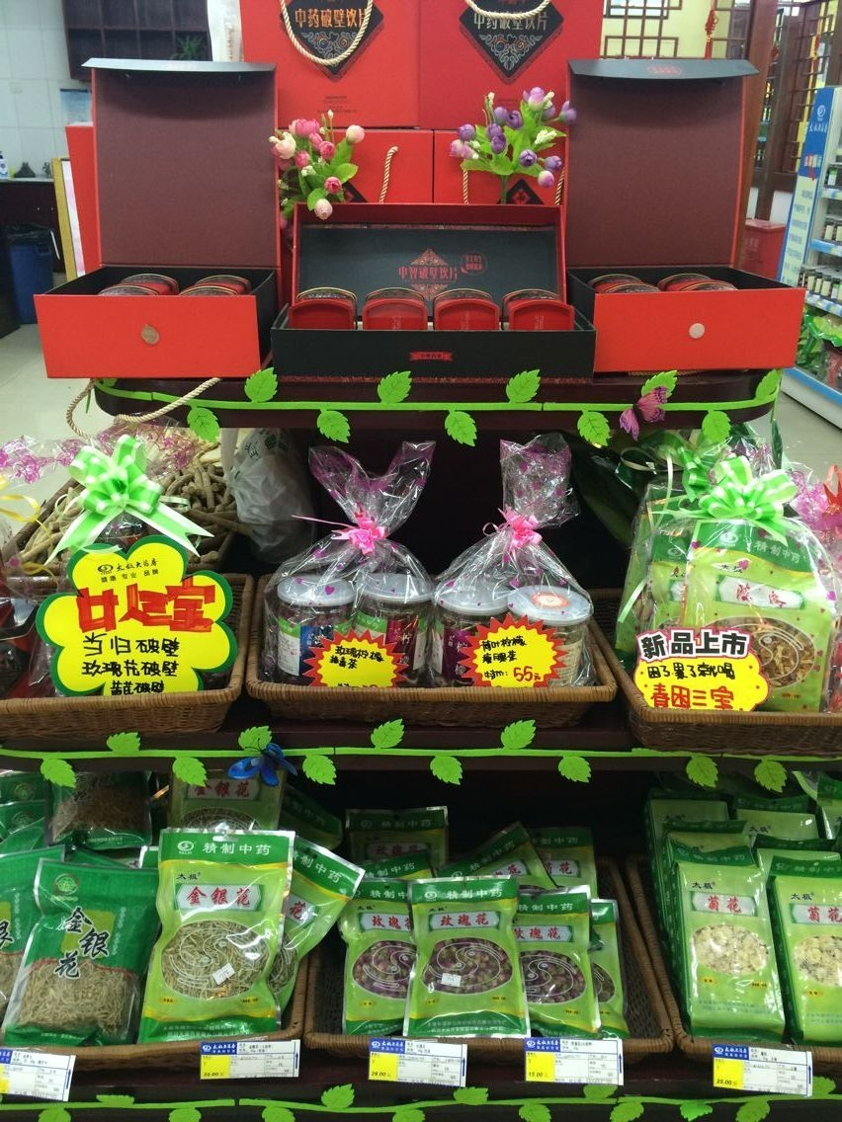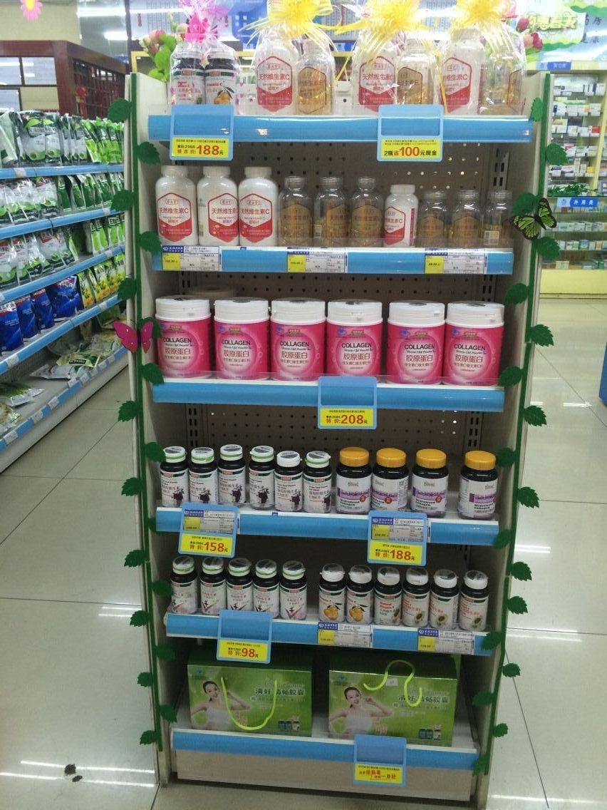
（浆洗街陈列图）
六、近期检查重点:
- 门店保本点、销售、员工个人完成率。
- 品种是否过期以及帐货相符的情况。
- 温湿度记录。
- 长短款金额以及营业款是否按时存入银行。
- TABC登记，员工签字。
6、赠品建立台账，做发放登记。

主题词： 督导 检查情况 通报
四川太极大药房连锁有限公司 营运部 2016年 3月15日印发
打印： 林丰燕 核对：谭莉杨 （共印1份）

